Конкурсная номинация: «Внеурочное мероприятие по финансовой грамотности»

Название работы:
МЕТОДИЧЕСКАЯ РАЗРАБОТКА МАСТЕР-КЛАССА
ПО ТЕМЕ «3-НДФЛ. КАК РЕАЛИЗОВАТЬ ПРАВО НА ВЫЧЕТЫ?»

Автор работы:
Тевс Юлия Юрьевна,
педагог среднего профессионального образования

Образовательная организация:
КГБПОУ «Канский технологический колледж», г. Канск

2023г.

Содержание
- Пояснительная записка | 3
- Технологическая карта мастер-класса | 5
- Описание хода проведения мастер-класса | 6
Приложение 1 Теоретическое обоснование темы мастер-класса | 9
Приложение 2 Пошаговая инструкция (маршрутный лист) по оформлению налогового вычета за обучение | 12
Приложение 3 Ссылка на обучающее видео по заполнению 3-НДФЛ через личный кабинет налогоплательщика | 17
Приложение 4 Самоанализ мастер-класса | 18
Приложение 5 Презентация к мастер-классу

- Пояснительная записка
Тема мастер-класса: «3-НДФЛ. Как реализовать право на вычеты?»
Дата проведения: 24.03.2023г.
Форма проведения: мастер-класс с использованием технологии «педагогическая мастерская
Развивающие цели: формирование и развитие налоговой культуры в рамках реализации стратегии повышения финансовой грамотности в Красноярском крае, развитие самообразовательной, коммуникативной и поисковой компетенций, развитие умений использовать вычисления для составления налоговой декларации и налогового вычета, развитие умений действовать по алгоритму при заполнении документов, формирование навыков самостоятельного поиска правовой информации и умений использовать ее в конкретных жизненных ситуациях.
Воспитательные цели: формирование гражданско-правовой культуры, воспитание экономически грамотного и отвечающего за свои решения гражданина
Образовательные цели: овладение навыками заполнения налоговой декларации в целях получения налоговых вычетов и применение их в реальных жизненных ситуациях
Задачи мастер-класса:
1. ознакомиться с основными понятиями и условиями применения налоговых вычетов в РФ;
2. обосновать практическую значимость применения и знания налогового законодательства в реальных жизненных ситуациях;
3. применить полученные знания посредством заполнения налоговой декларации с использованием разработанной инструкции.
Базовые понятия мастер-класса: налог, налоговые вычеты, налог на имущество физических лиц, налоговая декларация, личный кабинет налогоплательщика.
Место проведения: кабинет экономических специальностей
Оборудование: доска, проектор, компьютеры (ноутбуки) с выходом в интернет, раздаточный материал.
Дидактический материал: презентация, видеоролик, пошаговая инструкция по заполнению декларации в программе 3-НДФЛ, скаченный файл «Декларация», ссылка на видеоматериалы по заполнению декларации в личном кабинете налогоплательщика
Целевая аудитория мастер-класса: студенты 2-3 курса укрупненной группы 38.00.00
Исходные данные для подготовки к мастер-классу: паспорт, ИНН участника, флеш-накопитель.
Уровень подготовки участников мастер-класса: студенты с базовым уровнем знаний по дисциплине «Экономика», «Основы экономической теории», «Налоги и налогообложение»
Прогнозируемый результат мастер – класса:
- Расширение знаний о возможностях использования налоговых вычетов в рамках налогового законодательства РФ, тем самым повышение уровня финансовой и налоговой грамотности среди молодежи.
- Получение практических навыков заполнения и сдачи налоговой декларации в ФНС
Формируемые общие компетенции:
Код | Формируемые компетенции | Формируемые знания и умения
ОК 01 | Выбирать способы решения задач профессиональной деятельности, применительно к различным контекстам | Выбор способа заполнения и подачи налоговой декларации (через личный кабинет налогоплательщика, через заполнение декларации в программе «Декларация», через услуги консалтинговых фирм)
ОК 02 | Осуществлять поиск, анализ и интерпретацию информации, необходимой для выполнения задач профессиональной деятельности | Поиск данных и информации для расчета налогового вычета и правильного заполнения налоговой декларации
ОК 05 | Осуществлять устную и письменную коммуникацию на государственном языке с учетом особенностей социального и культурного контекста. | Заполнение исходных документов для вычета и налоговой информации на русском языке, отправка из через личный кабинет налогоплательщика или электронную почту
ОК 06 | Проявлять гражданско-патриотическую позицию, демонстрировать осознанное поведение на основе традиционных общечеловеческих ценностей. | Осознание обязанностей гражданина по уплате налогов и права на получение налоговых льгот и вычетов в рамках налогового законодательства РФ
ОК 09 | Использовать информационные технологии в профессиональной деятельности | Поиск на сайте ФНС, скачивание и установка программы «Декларация», заполнение в соответствии с разработанной пошаговой инструкцией, печать оформленной декларации, регистрация в личном кабинете налогоплательщика, формирование электронной подписи.
ОК 11 | Использовать знания по финансовой грамотности, планировать предпринимательскую деятельность в профессиональной сфере. | Применение знаний по формированию налогового вычета и заполнения налоговой декларации в реальных жизненных ситуациях, повышая уровень финансовой грамотности, формируя экономию личного и семейного бюджета, сокращая расходы на консалтинговые услуги
Источники информации для подготовки и проведения мастер-класса: сайт Федеральной налоговой службы ( доступ https://www.nalog.gov.ru/rn77/)

- Технологическая карта мастер-класса

Этапы | Время | Цели этапа | Деятельность педагога | Деятельность студента | Форма, методы и средства
Организационный этап | 3 мин. | Постановка целей и задач мастер-класса | Приветствие, вступительное слово мастера, сообщение темы мастер-класса, цели и задач, выявление уровня финансовой грамотности в области налогообложения, используя диалог с аудиторией | Приветствие, проявление интереса к данной теме, ответы на вопросы преподавателя по теме мастер-класса | Презентация, беседа
Этап «Индуктор» | 2 мин | Мотивация аудитории по теме мастер-класса и формирование взаимосвязи с реальными проблемными ситуациями в жизни | Используя примеры из жизненных ситуаций сформировать интерес к теме мастер-класса путем взаимосвязи с личной финансовой грамотностью, решения реальных жизненных ситуаций и формирования жизненных и профессиональных позиций в будущем | Проявление интереса и концентрация внимания на проблеме в обществе, соотношение с личной и семейной жизненной ситуацией, пролонгация ее в будущую профессиональную деятельность | Беседа
Этап «Дайвинг» | 10 мин | Формирование знаний в области применения налоговых вычетов | Просмотр видеоролика, уточнение материала по теме мастер-класса по возможности применения вычетов и условий их документального оформления, приведение реальных жизненных фактов |  | Видеоролик, беседа, презентация
Этап «Инсайт» | 25 мин | Перенос теоретических знаний в решение реальных жизненных ситуаций с личным участием студента | Выдача пошаговой инструкции по заполнению декларации, консультирование мастера по ходу выполнения задания и решения проблемной ситуации | Пробное применение знаний по заполнению декларацию с частичным использованием собственных исходных данных | Индивидуальная работа, самообучение, поисковая деятельность, применение ИКТ и Интернет-ресурсов
Рефлексия | 5 мин | Подведение итогов мастер-класса | Определение достижения целей и решения задач | Самооценка деятельности, обмен мнениями с другими участниками, афиширование результатов | Индивидуальная и групповая работа

- Описание хода проведения мастер-класса
Организационный этап (3 мин)
Итак, тема мастер-класса «3-НДФЛ. Как реализовать право на вычеты?»
Все знают о том, что можно получить вычет при покупке квартиры или продаже авто. Но еще есть лечение и покупка лекарств, куча видов обучения (даже кружки и автошколы) вычеты при благотворительности и много других.
Давайте уточним некоторые моменты…(мастер задает вопросы для определения уровня подготовки аудитории)
Вопрос 1. Что представляет собой налоговый вычет?
Налоговый вычет — это сумма, которая уменьшает размер дохода (так называемую налогооблагаемую базу), с которого уплачивается налог. В некоторых случаях под налоговым вычетом понимается возврат части ранее уплаченного налога на доходы физического лица, например, в связи с покупкой квартиры, расходами на лечение, обучение и т.д.
Вопрос 2. Как вы считаете, возврату подлежит вся сумма понесенных расходов, например, на покупку квартиры или оплату обучение?
Возврату подлежит не вся сумма понесенных расходов в пределах заявленного вычета, а соответствующая ему сумма ранее уплаченного налога.
Вопрос 3. Какие виды налоговых вычетов предусмотрены НК РФ?
Налоговым кодексом предусмотрено пять групп налоговых вычетов:
- Стандартные налоговые вычеты (ст. 218 НК РФ)
- Социальные налоговые вычеты (ст. 219 НК РФ)
- Имущественные налоговые вычеты (ст. 220 НК РФ)
- Профессиональные налоговые вычеты (ст. 221 НК РФ)
- Налоговые вычеты при переносе на будущие периоды убытков от операций с ценными бумагами и операций с финансовыми инструментами срочных сделок, обращающимися на организованном рынке (ст. 220.1 НК РФ)
Этап «Индуктор» (2 мин)
Мастер продолжает задавать вопросы переходя от теоретической направленности к реальным жизненным ситуациям..
Кто из вас на данный момент учится в колледже на платной основе?
Кто в ближайшем будущем собирается заочно поступать в высшее учебное заведение и одновременно работать?
Кто окончил или собирается учиться в автошколе?
Тем самым подтверждается актуальность темы нашего мероприятия …. Согласны со мной?
Этап «Дайвинг» (10 мин)
Итак, сегодня подробно остановимся на вычете за обучение. Переходим к просмотру видеоролика: https://youtu.be/Vev1yjmDSzs
Используя теоретическое обоснование темы (Приложение 1), уточняем видеоматериал. Далее участники задают вопросы по теме и получают консультацию от мастера (переход к стадии беседы)
Этап «Инсайт» (25 мин)
Давайте уточним. Как заполнить и подать в ФНС 3-НДФЛ? Существует 4 способа:

Сегодня мы воспользуемся 3 способом составления и подачи налоговой декларации. Используя пошаговую инструкцию (маршрутный лист) вам необходимо скачать, установить и заполнить декларацию. (Приложение 2).
Этап «Рефлексия» (5 мин)

Мастер-класс подходит к завершению, давайте посмотрим на каком этапе заполнения декларации находятся участники. Ваша задача сохранить декларацию на флеш-накопитель и уже дома перейти к завершающему этапу заполнения. Если вы выберете заполнение 3-НДФЛ через личный кабинет налогоплательщика, то можно обратиться к обучающему видео (Приложение 3).

А сейчас попрошу вас оценить свою деятельность на мастер-классе и заполнить листы саморефлексии:

Лист саморефлексии

Что уже знали и только повторили?

Что узнали нового?

Что требует еще пояснения?

Где сможете применить знания и умения, полученные на мастер-классе?

Какие другие темы интересны для проведения мастер-классов?

Всем большое спасибо за работу! Я просмотрю ваши предложения и буду рада видеть вас на других мероприятиях.

Приложение 1
Теоретическое обоснование темы мастер-класса

Когда возможен возврат НДФЛ за обучение?
Ситуации, при которых возможен возврат НДФЛ за обучение, перечислены в подп. 2 п. 1 ст. 219 НК РФ (см. таблицу):
Кто может вернуть НДФЛ | Условия, при которых возможен социальный вычет на обучение | Сумма вычета при расчете подлежащего возврату НДФЛ
Налогоплательщик за свое обучение в образовательных учреждениях | Возраст обучаемого и форма обучения значения не имеет | В размере фактических расходов, но не более 120 000 руб. (в сумме с другими расходами налогоплательщика: оплата своего лечения, лечения членов семьи, кроме дорогостоящего лечения, уплата пенсионных (страховых) взносов и доп. взносов на накопительную часть трудовой пенсии)
Брат (сестра) обучающегося по очной форме обучения в образовательных учреждениях | Возраст обучающегося брата (сестры) — не более 24 лет
Родители за обучение своих детей по очной форме обучения | Возраст детей не должен превышать 24 лет | В сумме потраченных на обучение, но не более 50 000 руб. на каждого ребенка в общей сумме на обоих родителей (опекуна или попечителя)
Опекун за обучение подопечного по очной форме обучения в образовательных учреждениях | Возраст подопечного до 18 лет
Исполняющие обязанности опекуна или попечителя за очное обучение бывших подопечных после прекращения опеки | Возраст бывших подопечных не должен быть выше 24 лет
Важно!!! Прежде чем претендовать на возврат налога, следует проверить, выполняются ли установленные НК РФ критерии получения вычета на обучение. А именно — лицо, претендующее на возврат НДФЛ:
- имеет официальный заработок, с которого в бюджет отчисляется подоходный налог;
- оплачивает учебу (свою, своих детей, братьев, сестер или подопечных) в имеющем лицензию образовательном учреждении;
- заключило договор на обучение в письменной форме;
- имеет документы, подтверждающие факт оплаты образовательных услуг.
Если перечисленные критерии выполняются, для возврата НДФЛ потребуется оформить заявление и декларацию 3-НДФЛ.
Когда вернуть налог не получится?
НДФЛ со стоимости обучения вернуть не получится, если (например):
- супруг оплатил обучение своей супруги (и наоборот) — законодательством такая возможность не предусмотрена;
- обучение оплатили за счет средств материнского капитала — абз. 5 подп. 2 п. 1 ст. 219 НК РФ;
- в качестве оплаты неработающий студент использовал пенсию по потере кормильца — отсутствуют доходы, облагаемые НДФЛ (13%);
- платежные документы утрачены и их невозможно восстановить — одним из обязательных условий для предоставления вычета и возврата НДФЛ по абз. 3 подп. 2 п. 1 ст. 219 НК РФ является наличие подтверждающих оплату учебы документов;
- обучение ребенка оплатило лицо, не являющееся его отцом по документам и официально не усыновлявшее его, — в НК РФ нет такой нормы;
- в иных случаях.
Перечисленные ситуации невозможности возврата НДФЛ при оплате обучения связаны в основном:
- со степенью родства между обучаемым и лицом, оплачивающим обучение, — вернуть налог можно только при оплате обучения физлица близкими родственниками (отцом, матерью, братом, сестрой);
- с отсутствием надлежаще оформленных необходимых подтверждающих документов;
- с законным происхождением доходов лица, оплатившего обучение, — это должны быть заработанные легальным путем средства, с суммы которых в бюджет перечислен НДФЛ.

За какой вид обучения можно вернуть НДФЛ?
В ст. 219 НК РФ, посвященной условиям предоставления социального налогового вычета со стоимости обучения, нет каких-либо указаний или запретов, касающихся формы образовательных учреждений и программ обучения.

Документальное обоснование права на возврат НДФЛ: что собрать, а что заполнить?
Особое внимание следует обратить на нюансы оформления документов. Например:
- наличие в договоре на обучение реквизитов лицензии на право осуществления образовательной деятельности — при отсутствии такой информации к договору необходимо приложить копию такой лицензии;
- платежные документы и договор на обучение должны быть оформлены на лицо, претендующее на возврат НДФЛ.

Приложение 2

Пошаговая инструкция (маршрутный лист) по оформлению налогового вычета за обучение
Ситуация: Допустим, вы оплатили в 2021 году свою учебу в автошколе. Стоимость обучения — 30 000 руб. Предположим, что вы работаете менеджером в ООО «Колос» и в 2021 году заработали 624 000 руб. (удержанный и перечисленный в бюджет НДФЛ (13%) = 81 120 руб.). По окончании года решили воспользоваться своим правом возврата части НДФЛ и частично вернуть потраченные на обучение средства. Перед вами стоит задача подготовить исходные документы и заполнить заявление на вычет и налоговую декларацию
- Алгоритм подготовки исходных данных и заполнение 3-НДФЛ:
- получение 2-НДФЛ за прошедший год в бухгалтерии ООО «Колос»;
- комплектация пакета подтверждающих документов за собственное обучение( договор с автошколой, квитанция об оплате, паспорт, свидетельство о присвоении ИНН, 2-НДФЛ);
- комплектация пакета подтверждающих документов за обучение детей (братьев и сестёр) возрастом до 24 лет (тогда в договоре указывается ученик и плательщик)
- Установка программы «Декларация»
  - Переходим на сайт: https://deklaracia3ndfl.ru
  - Выбираете способ заполнения декларации (с помощью специальной программы)
  - Скачиваете и устанавливаете программу декларации за соответствующий год
- Работа в программе «Декларация 2021»

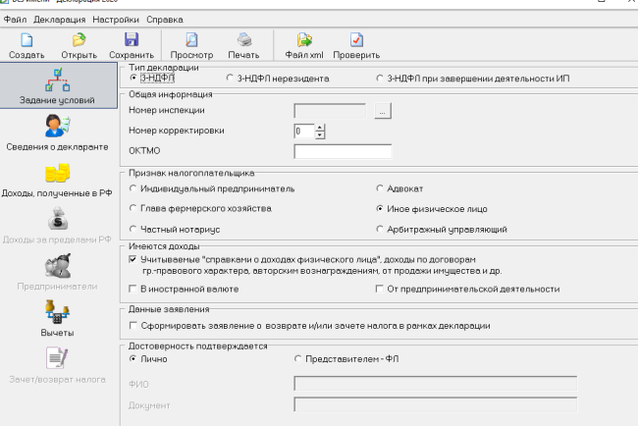
Важно!!!! В программе осуществляете последовательное заполнение полей декларации, выбор нужного варианта из предложенных программой, расстановка необходимых флажков, занесение информации из подтверждающих документов
  - В Налоговой Декларации для возврата за учебу заполняют следующие разделы:
Вкладка «Заданные условия» (ИНН, ОКТМО):
- ИНН налогоплательщика (ваш инн);
- код ИФНС РФ, в которую подаем отчет (в городе Канске 2450);
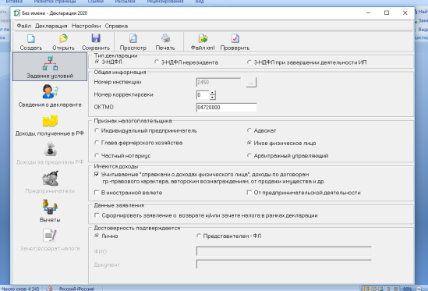
  - Переходим во вкладку «Сведения о декларанте» и заполняем сведения по паспорту и ИНН
- код страны гражданства (выбираем 643);
- ФИО налогоплательщика (ваша ФИО);
- данные о дате и месте его рождения (данные паспорта);
- паспортные данные или сведения о другом документе, удостоверяющем личность (данные паспорта).
В завершении указываем кто именно подает отчет. В нашем случае 3-НДФЛ сдает лично налогоплательщик. Каждый лист должен быть подписан и пронумерован.
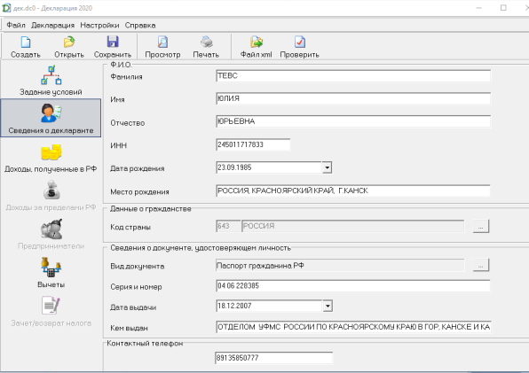
  - Далее переходим в вкладку «Доходы полученные в РФ»
В данной вкладке указываем все источники выплат (доходов) в отчетном периоде на основании справки 2-НДФЛ из бухгалтерии по месту работы, в том числе если вы работаете на нескольких работах (берем справку с каждого места), а так же указываем доходы по продаже квартиры, гаража и т.д.Добавляем по ставке 13% организацию в соответствии с заданием ООО «Колос» и её реквизиты: ИНН 2368010142 КПП 236801001 ОКТМО 03608101001
Если были доходы в отчетном году по продаже имущества, например, квартиры, так же добавляем этот источник (в данном задании этот пункт пропускается):
Далее переходим к заполнению сведений о доходах на основании справки 2-НДФЛ. Заполняем доход за каждый месяц отчетного года
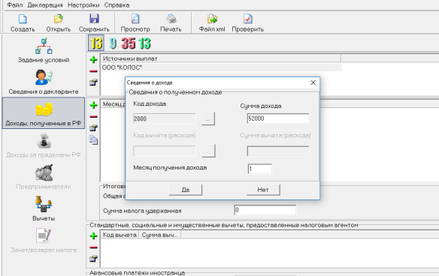
Если сумма ежемесячной заработной платы одинакова в отчетном периоде, тогда нажимаем на вкладку «Повторить доход» и добавляем 12 месяцев подряд. Сверяем итоговую сумму дохода со справкой 2-НДФЛ
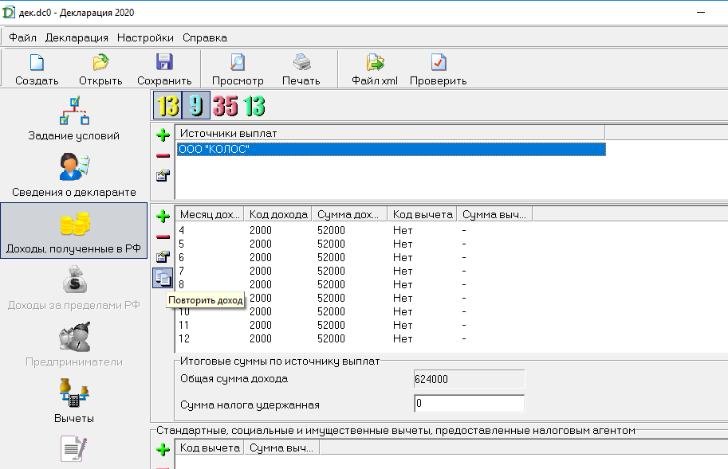
Далее указываем сумму удержанного налога в соответствующем поле
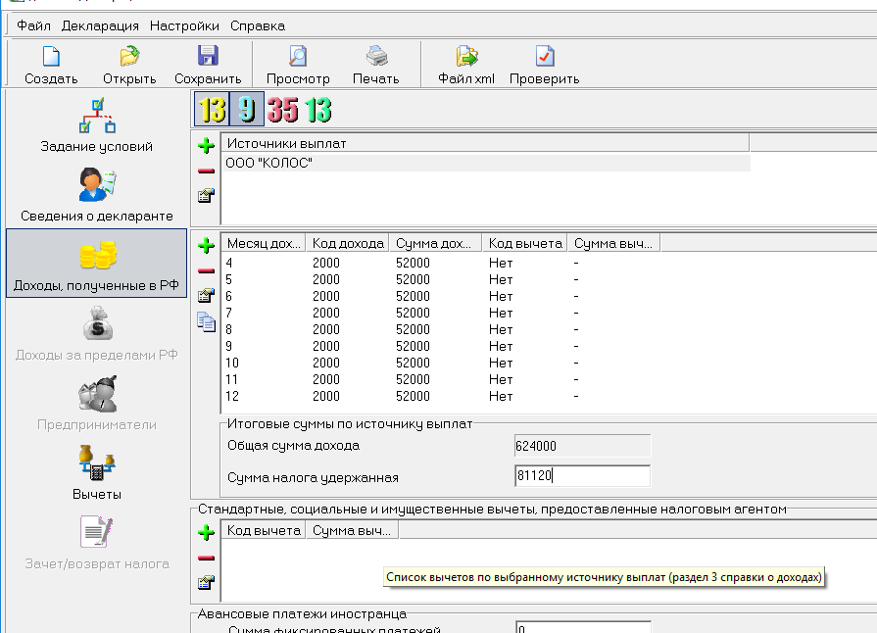
Если были удержаны в отчетном периоде другие вычеты, то ниже указываем информацию по ним так же из справки 2-НДФЛ (данный пункт по заданию пропускаем)
Переходим во вкладку «Вычеты» и нажимаем «Социальные». Далее выбираем вид затрат и указываем суммы, например, на свое обучение (по заданию на обучение в автошколе была затрачена сумма 30000 рублей)
Далее проверяем правильность заполнения декларации:
Декларацию можно сохранить, просмотреть и распечатать
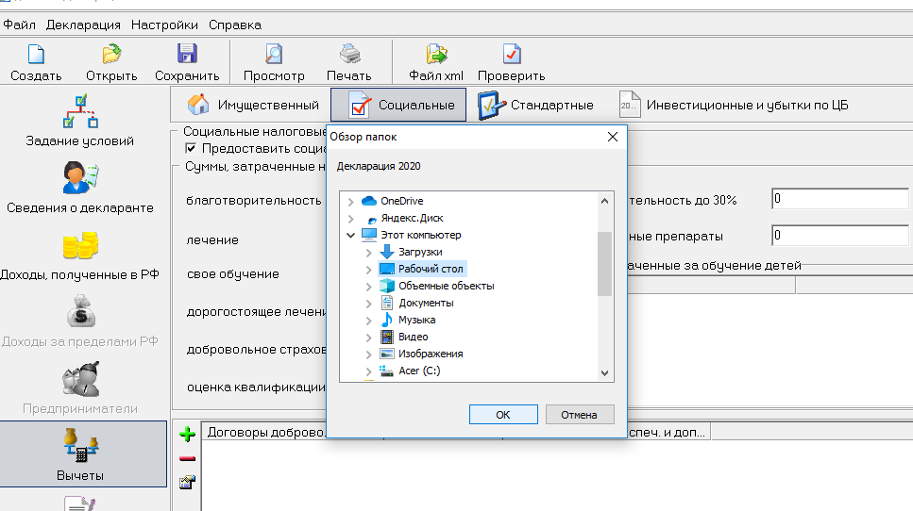
- Подача 3-НДФЛ в ИФНС по месту прописки
Печатный вариант декларации подписывается налогоплательщиком и сдается в ИФНС вместе с копией исходных документов и заявлением на возврат НДФЛ. Электронный вариант декларации загружается в личный кабинет налогоплательщика с фотографиями исходных документов и автоматической выгрузкой заявления.
- Проверка и выплата налогового вычета налоговой инспекцией (проверка 3 месяца + осуществление выплаты в течение 1 месяца)

Приложение 3

Ссылка на обучающее видео по заполнению 3-НДФЛ через личный кабинет налогоплательщика

https://youtu.be/keR2h84HffI

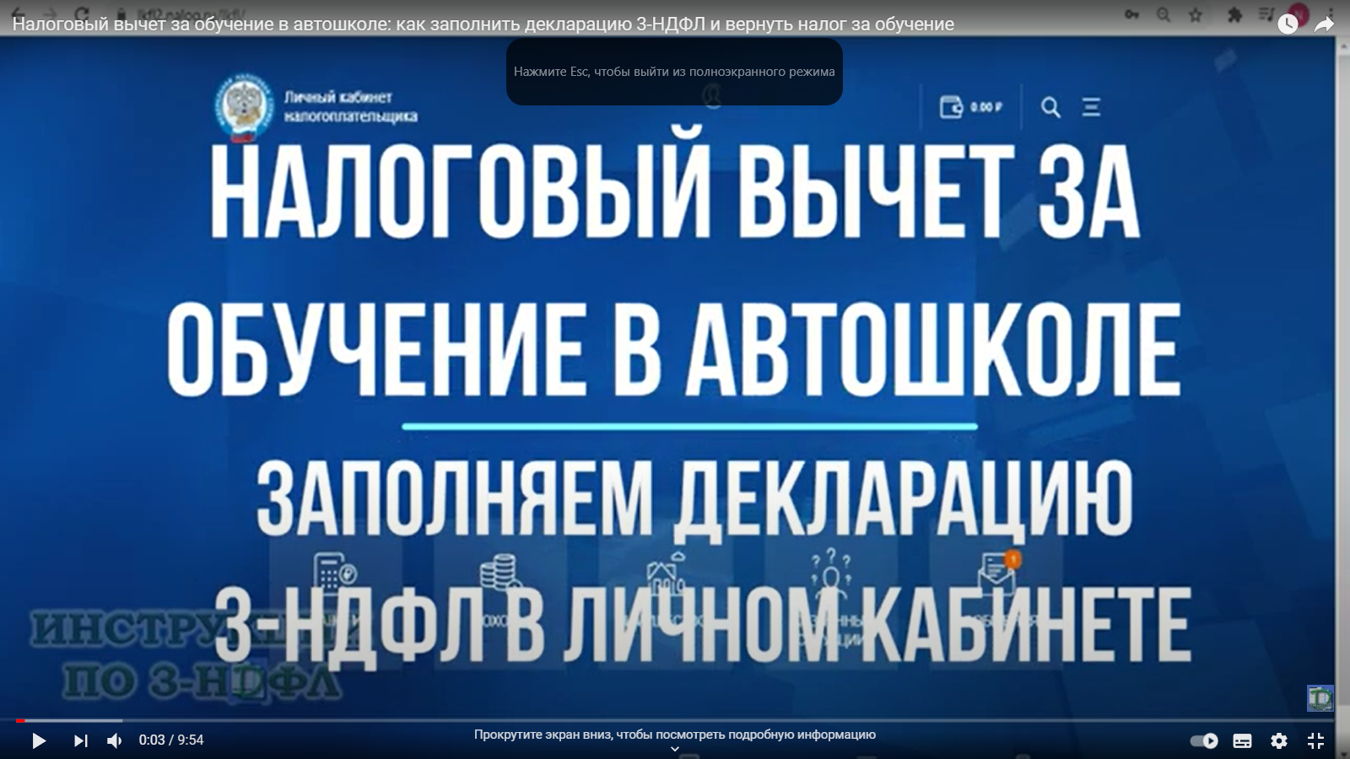

Приложение 4
Самоанализ мастер-класса на тему «3-НДФЛ. Как реализовать право на вычеты»
Мастер-класс проведен 24.03.2023г. среди студентов 2-3 курсов специальности 38.02.01 в количестве 15 человек. Данное внеаудиторное мероприятие проводилось в рамках повышения финансовой и налоговой грамотности среди студентов колледжа.
Форма проведения. В основу проведения данного занятия положен мастер-класс с изучением теоретического материала вне учебного плана по специальности 38.02.01 и применения его на практическом задании, используя личные налоговое реквизиты. Данная форма проведения соревнования всегда пробуждает у студентов интерес и активное участие; способствуют эффективному усвоению учебного материала; формируют собственное мнение и отношения к личным налоговым обязательствам.
Методы, приемы и средства проведения мастер-класса. В процессе подготовки и на этапах проведения соревнования применялись следующие современные методы: решение реальных ситуаций с элементы проблемно-ориентированного подхода; мультимедийное сопровождение в виде слайдов и видеороликов, которые ориентированы на формирование информационно-образовательной среды и на формирование ИКТ навыков студентов.
Психологическая атмосфера на мероприятии была доброжелательной. Активность участников мастер-класса на разных этапах соревнования была высокой. Хочется отметить активность студентов и заинтересованность на этапах «Индуктор» и «Дайвинг» (активная беседа, приведение примеров из жизни, ответы на вопросы и высказывание своего мнения). На этапе «Инсайт» участники мастер-класса работали индивидуально по заполнению налоговой декларации на основе заранее подготовленных собственных налоговых данных, были заинтересованы и показали практические навыки на достаточно высоком уровне. Таким образом, можно отметить, что все действия участников на этапах мастер-класса были мотивированы, и прослеживалась в их действиях самоответственность, что так же подтвердили результаты рефлексии.
Заключение: Мастер-класс показал, что студенты могут организовывать собственную деятельность, выбирать типовые методы и способы выполнения профессиональных задач, оценивать их выполнение и качество.
Результативность занятия: Мастер-класс прошел на эмоциональном подъёме, с высоким темпом. Временной регламент каждого этапа в ходе мастер-класса выдержан. Все поставленные задачи были решены. Для реализации поставленных целей (образовательная, развивающая, воспитательная) данного внеурочного мероприятия условия реализации были сформированы. Образовательная цель мастер-класса достигнута, а именно овладение навыками заполнения налоговой декларации в целях получения налоговых вычетов и применение их в реальных жизненных ситуациях (участники заполнили декларации, сохранили на флеш-накопителе, а так же ознакомились с другими возможностями подачи 3-НДФЛ в ИФНС).
Преподаватель Ю.Ю. Тевс

